**第一组标定与转化点云结果**

**1.rgb相机参数**

内参：

FocalLength: [899.6821 958.2999]

PrincipalPoint: [981.0184 722.9105]

图片1的外参R与T:

(1)R -0.9966 0.0309 0.0757

0.0077 -0.8862 0.4633

0.0814 0.4623 0.8830

(2)T 127.126899695961 27.3260596385512 475.288932815368

图片2的外参R与T:

(1) R -0.9992 -0.0306 -0.0244

0.0161 -0.8901 0.4554

-0.0357 0.4547 0.8899

(2)T 55.8901909851686 16.2178458906645 471.522474549055

**2.深度相机参数**

内参：

FocalLength: [333.4903 319.9027]

PrincipalPoint: [256.8478 186.8055]

图片1的外参R与T:

(1)R -0.9925 0.0480 0.1127

0.0166 -0.8588 0.5120

0.1214 0.5100 0.8516

(2)T 73.2553295487798 163.561986454271 503.771583665288

图片2的外参R与T:

(1)R -0.9967 -0.0590 -0.0560

0.0224 -0.8609 0.5083

-0.0782 0.5054 0.8593(2)T 2.85356747179200 149.785915354136 503.872657042594

**3.两个相机的内外参关系计算**

图片1：

R_ir2rgb =

0.9990 -0.0084 0.0417

0.0110 0.9981 -0.0597

-0.0411 0.0602 0.9974

T_ir2rgb =

33.2898

-103.2212

-39.9084

图片2：

R_ir2rgb =

0.9991 -0.0043 -0.0407

0.0020 0.9985 -0.0565

0.0409 0.0564 0.9976

T_ir2rgb =

75.1628

-107.6561

-39.4727

4.点云结果

（1）使用图片1的外参

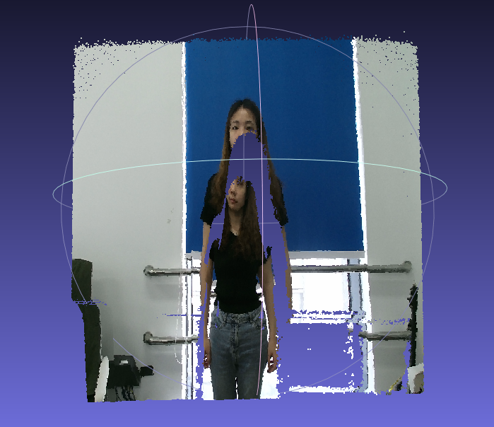 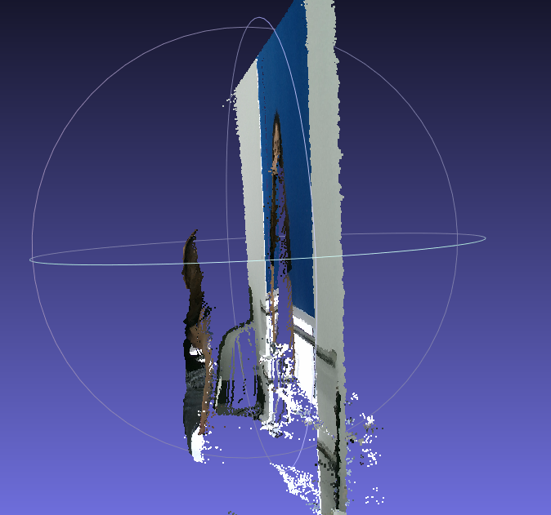

（2）使用图片2的外参

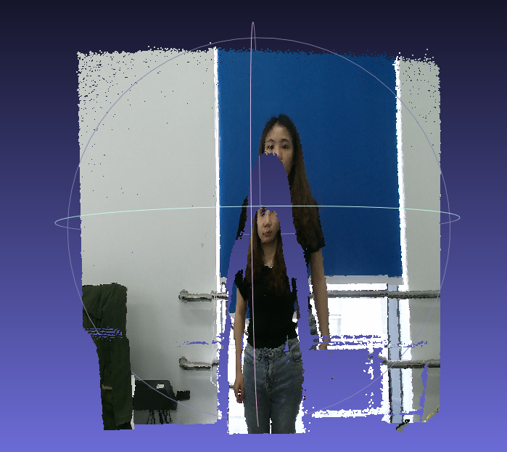 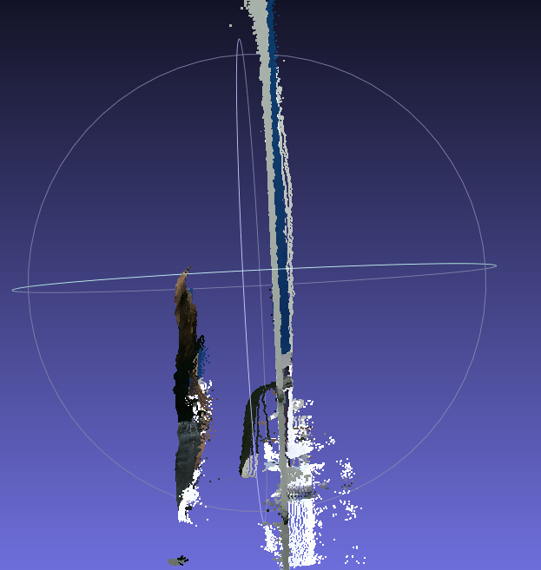

**第二组标定与转化点云结果**

**1.rgb相机参数**

内参：

FocalLength: [976.3789 1.0038e+03]

PrincipalPoint: [983.3159 623.4680]

外参：

图片1的外参R与T:

(1)R -0.9940 -0.0472 0.0983

0.0747 -0.9515 0.2984

0.0795 0.3039 0.9494

(2)T 131.487382083662 -25.4674238000072 402.233817873814

**2.深度相机参数**

内参：

FocalLength: [342.0320 345.7371]

PrincipalPoint: [254.3172 220.6227]

外参：

图片1的外参R与T:

(1)R -0.9919 -0.0576 0.1133

0.0893 -0.9502 0.2986

0.0905 0.3063 0.9476

(2)T 83.7043013262051 -6.43124884755634 408.262925371278

**3.两个相机的内外参关系计算**

图片1：

R_ir2rgb =

0.9998 -0.0145 -0.0112

0.0145 0.9999 -0.0019

0.0113 0.0018 1.0000

T_ir2rgb =

52.2880

-19.4744

-6.9493

**4.点云结果**

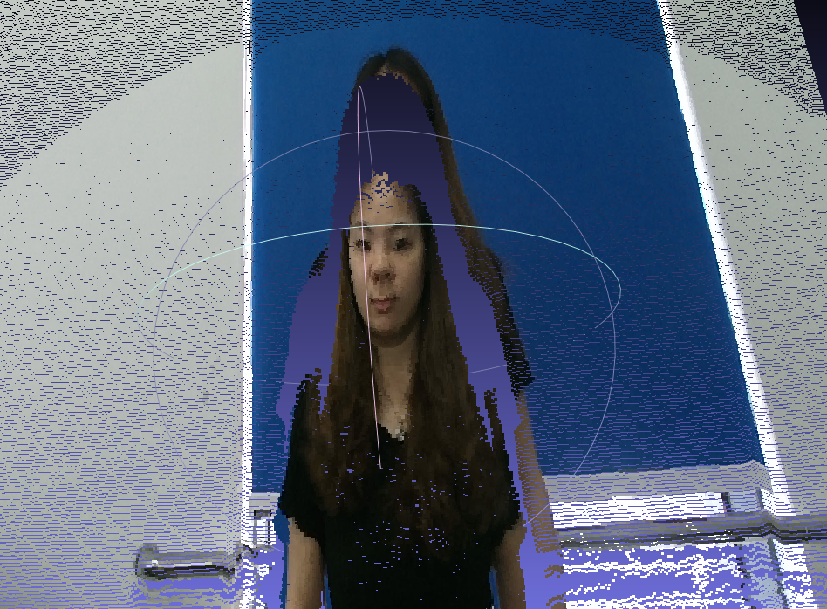 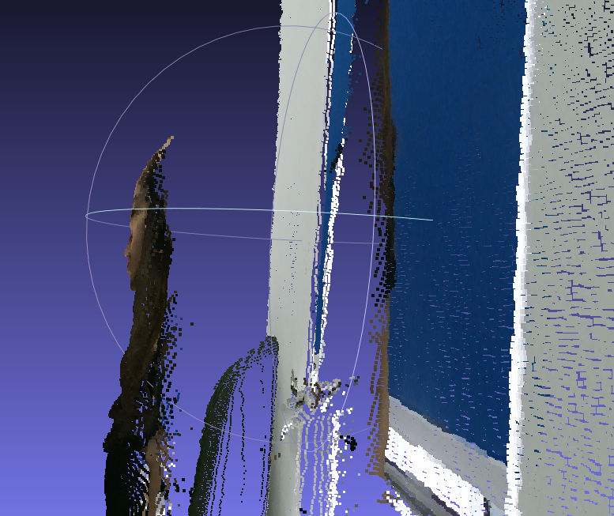

Kinect2自带的检测深度相机内参函数得到的结果：

camera_cx = 254.616;

camera_cy = 207.801;

camera_fx = 364.547;

camera_fy = 364.547;

**第三组标定与转化点云结果**

**1.rgb相机参数**

内参：

FocalLength: [1.0655e+03 1.0712e+03]

PrincipalPoint: [974.7039 542.3027]

外参：

图片1的外参R与T:

(1)R -0.9925 0.0445 -0.1137

-0.0299 -0.9915 -0.1270

-0.1184 -0.1227 0.9854

(2)T 63.4854118260163 66.9607275757041 308.580532836001

**2.深度相机参数**

内参：

FocalLength: [363.4980 365.6199]

PrincipalPoint: [253.0139 209.5703]

外参：

图片1的外参R与T:

(1)R

-0.9927 0.0296 -0.1171

-0.0142 -0.9913 -0.1307

-0.1199 -0.1281 0.9845 (2)T 13.1931016402446 65.6428172185346 305.821798282330

**3.两个相机的内外参关系计算**

图片1：

R_ir2rgb =

0.9998 -0.0152 0.0014

0.0151 0.9999 0.0056

-0.0014 -0.0055 1.0000

T_ir2rgb =

50.8606

-0.5755

3.1337

**4.点云结果**

